Meisterbrief

www.mdh-ba-wue.de
Mitteilungen des
Landesverbandes hauswirtschaftlicher Berufe MdH e.V. Baden-Württemberg
Berufsausbildung
Informationen
Fortbildung
Aktuelles

Kontakt

Vorsitzende  Ingrid Maier  Stuttgarter Straße 2  71083 Herrenberg  Tel. 07032 2293240  ba-wue@verband-mdh.de | Stellv. Vorsitzende  Nicole Rietz  Stadtgartenstraße 6, 73614 Schorndorf  Tel. 07181 4808466
Schatzmeisterin:  Annerose Vogt  Hauptstr. 17, 78086 Brigachtal  Tel. 07721 4206  annerose.vogt@gmx.de | Mitgliederverwaltung:  Jasmin Münzer-Wilkens  Sommerberg 23, 79256 Buchenbach  Tel. 07661 9889260  elektro-wilkens@t-online.de
Beirat:  Martin Hartmann  Ahornstr. 14, 71566 Althütte-Sechselberg  Tel. 07192 933519  hartmann63@web.de | Beirätin:  Sarah Kompe  Sarah.M.Kompe@web.de
Beirätin:  Annette Lucke  Calwer Straße 30, 76332 Bad Herrenalb  annlucke@aol.com | Beirätin:  Doris Maier  Draisstr. 11, 76279 Stutensee  Tel. 07249 7084, Fax 07249 952238  DorisMaier.Stutensee@web.de

Regionalvertretungen

Region Neckar-Alb:  Vorsitzende N.N. | Region Freiburg:  Vorsitzende Jasmin Münzer-Wilkens  Anschrift siehe Mitgliederverwaltung
Region Heidelberg:  Vorsitzende N.N. | Region Karlsruhe:  Vorsitzende Irene Opolony  An der Trift 10, 76149 Karlsruhe  Tel. 0721 708247  opolony@gmx.de
Region Calw:  Vorsitzende Annette Lucke  Anschrift siehe Beirätin | Region Schwäbisch Hall / Ostalb  Vorsitzende Heike Rüeck  Mainkling 19, 74586 Frankenhardt  Tel. 07959 686
Region Stuttgart:  Martin Hartmann  Anschrift siehe Beirat | Region Schwarzwald-Baar:  Vorsitzende Annerose Vogt  Anschrift siehe Schatzmeisterin

Expertin für Ernährungsfragen:
N.N.
Delegierte LAG  Vorsitzende AK Berufliche Bildung und Prüferschulungen:  Anita Groh-Allgaier  Dürerstraße 82, 73033 Göppingen  Tel. 0173 3045874  akbbi@verband-mdh.de | Ansprechpartnerin Meisterbrief:  Thea Baer  Aschengasse 10, 75242 Neuhausen  Tel. 07234 8460  Thea-Baer@web.de

Bei Fragen, Wünschen und Anregungen wenden Sie sich bitte an den Vorstand oder eine der Regionalvorsitzenden

Impressum

Herausgeber und V. i. S. d. P.:
Landesverband hauswirtschaftlicher Berufe MdH Baden-Württemberg e.V.
Ingrid Maier, Stuttgarter Straße 2, 71083 Herrenberg, Tel. 07032 2293240, ba-wue@verband-mdh.de

Redaktion:

Thea Baer, Aschengasse 10, 75242 Neuhausen, Tel. 07234 8460

Erscheinungsweise:

2 Ausgaben pro Jahr, Juni und Dezember

Satz und Druck:

Grafische Werkstätte, Am Heilbrunnen 100, 72766 Reutlingen

Redaktionsschluss für den Meisterbrief – Ausgabe 2019 ist der 15. Oktober 2019.

In eigener Sache!

Sie ziehen um?
Beachten Sie: der Postnachsendeantrag gilt NICHT für Zeitschriften und Zeitungen!

Wichtig – Wichtig
Adressänderungen und Kündigungen müssen an die Geschäftsstelle des Landesverbandes
Baden-Württemberg geschickt werden und nicht an den Bundesverband.
Anita Munz, Marksteinweg 24, 79379 Müllheim, E-Mail: ba-wue@verband-mdh.de

Herzlich begrüße ich unsere neuen Mitglieder:

Frau Stefanie Briglmeir, Elzach
Frau Nina Reim, Kandern
Frau Birgit Schumacher-Thielen, Haigerloch-Owingen

Einladung
an die Mitglieder des Landesverbandes hauswirtschaftlicher Berufe
MdH Baden-Württemberg e.V.

Liebe Kolleginnen, liebe Kollegen, liebe Mitglieder!

Hiermit lade ich Sie herzlich zur

39. ordentlichen Mitgliederversammlung

ein.

Termin: Samstag, 23.02.2019
Ort: Kolpinghaus Stuttgart, Heusteigstr. 66, 70180 Stuttgart

Ab 13.30 Uhr Eintreffen
14.00 Uhr Beginn der Mitgliederversammlung
16.00 Uhr Ende der Veranstaltung

Tagesordnung:
- Begrüßung
- Ehrung des Besten Meisters 2018
- Annahme der Tagesordnung
- Genehmigung des Protokolls der 38. Mitgliederversammlung
- Bericht des Vorstandes mit Aussprache
- Kassenbericht mit Aussprache
- Kassenprüfbericht
- Entlastung Kasse
- Entlastung Vorstand
- Haushaltsplan 2019
- Anträge
- Sonstiges

Über Vorschläge, Wünsche, Anregungen freuen wir uns!
Anträge zur Tagesordnung und Anträge zur Mitgliederversammlung sind – satzungsgemäß – spätestens acht Tage vor der Mitgliederversammlung schriftlich bei der Geschäftsstelle einzureichen.
Das Protokoll der 38. Mitgliederversammlung liegt eine halbe Stunde vor Versammlungsbeginn im Tagungsraum zur Einsicht aus.

Bitte melden Sie sich bis spätestens 10.02.2019 verbindlich bei der Geschäftsstelle an:

Anita Munz, Marksteinweg 24, 79379 Müllheim, eMail: ba-wue@Verband-MdH.de

Mit freundlichen Grüßen

Anita Munz

Wegbeschreibung
Das Kolpinghaus Stuttgart befindet sich in verkehrsgünstiger Lage und ist mit öffentlichen Verkehrsmitteln sehr einfach zu erreichen: 1 Richtung Vaihingen, 14 Richtung Heslach Vogelrain, Haltestelle Österreichischer Platz

"Hauswirtschaft – wir gestalten Zukunft“

Hauswirtschaftliche Berufe haben nicht nur Zukunft, hauswirtschaftliche Berufe können auch die Zukunft von sozialen Einrichtungen, Tagungshäusern und weiteren Betrieben mitgestalten. Um dieses Ziel zu erreichen sind Kundenfreundlichkeit, Kommunikation, Kreativität und Offenheit für Neues wichtige Voraussetzungen.
Unter der Schirmherrschaft von Sozial- und Integrationsminister Manne Lucha, MdL, fand am 24. und 25. Oktober 2018 der 25. Landesleistungswettbewerb für Auszubildende in der Hauswirtschaft an der Luise-Büchner-Schule in Freudenstadt statt.
Es sind die Jahrgangsbesten der Hauswirtschaftlichen Berufsschulen, die sich an diesen beiden Tagen ein spannendes Kopf-an-Kopf-Rennen lieferten, um ihre Stärken in den Disziplinen Teamarbeit mit Nahrungszubereitung und Präsentation/Kundengespräch unter Beweis zu stellen, aber auch die für den Beruf wichtigen Qualifikationen wie Selbständigkeit, Kooperationsbereitschaft, Teamfähigkeit und Aufgeschlossenheit der Öffentlichkeit realistisch darzustellen. Die beiden Bestplatzierten qualifizierten sich für die Teilnahme an der Deutschen Juniorenmeisterschaft vom 22. - 24.03.2019 in St. Wendel/Saarland.
Nach zwei anstrengenden Tagen freuten sich alle auf die Siegerehrung, die von musikalischen Beiträgen der Oberstufenschülerin Franziska Jehle am Saxophon umrahmt wurde. Herr Oberstudiendirektor Klaus Schierle, Schulleiter der Luise-Büchner-Schule, begrüßte alle Anwesenden sehr herzlich. Nach der Begrüßung durch Anita Munz konnte dann die langersehnte Siegerehrung beginnen.

Bei Präsentation und Kundengespräch hatten die Teilnehmerinnen die Aufgabe, kreative Vorschläge für die Darstellung der Abteilung Hauswirtschaft auf der Homepage eines Tagungshauses zu erarbeiten und das Konzept mit der Leitung zu erörtern. Maria Krämer löste diese Aufgabe am Besten und erhielt dafür den Sonderpreis.

In der Teamaufgabe mit Nahrungszubereitung mussten je 4 Teilnehmerinnen aus vorgegebenen Rezepten verschiedene Fingerfood-Variationen für ein Buffet zubereiten. Im Vorfeld waren ein gemeinsamer Arbeitsplan, die Speisenaufsteller und Allergenkenn-zeichnungen zu erstellen.

Den 1. Platz erzielte Team 2:
Maria Krämer, Katarina Holler, Carmen Hediger und Sarah Lehmann
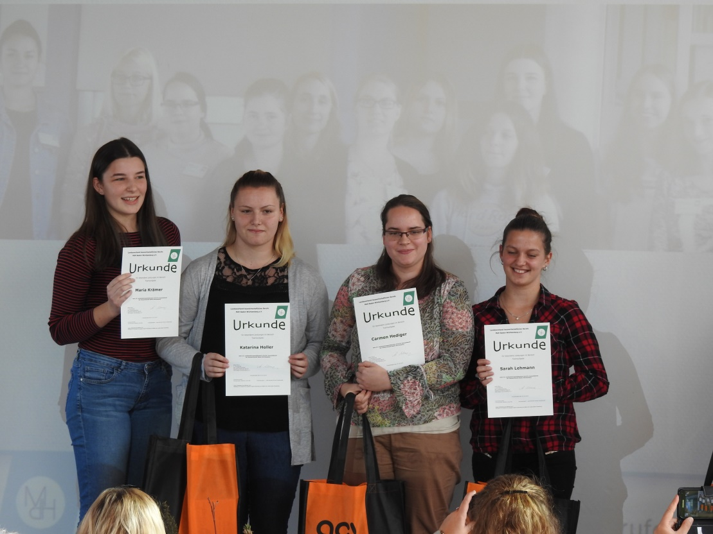
Den Sonderpreis Nahrungszubereitung „erkochte“ sich Sarah Lehmann und der Preis für Präsentation und Kundengespräch erhielt auch eine Teilnehmerin aus diesem Team und zwar Maria Krämer.

Bei der Siegerehrung wurden alle Teilnehmerinnen mit einer Urkunde ausgezeichnet und durften Preise, die wir dankenswerterweise von Sponsoren erhalten haben, entgegennehmen. Spannend wurde es bei der Bekanntgabe der Plätze 3-1.
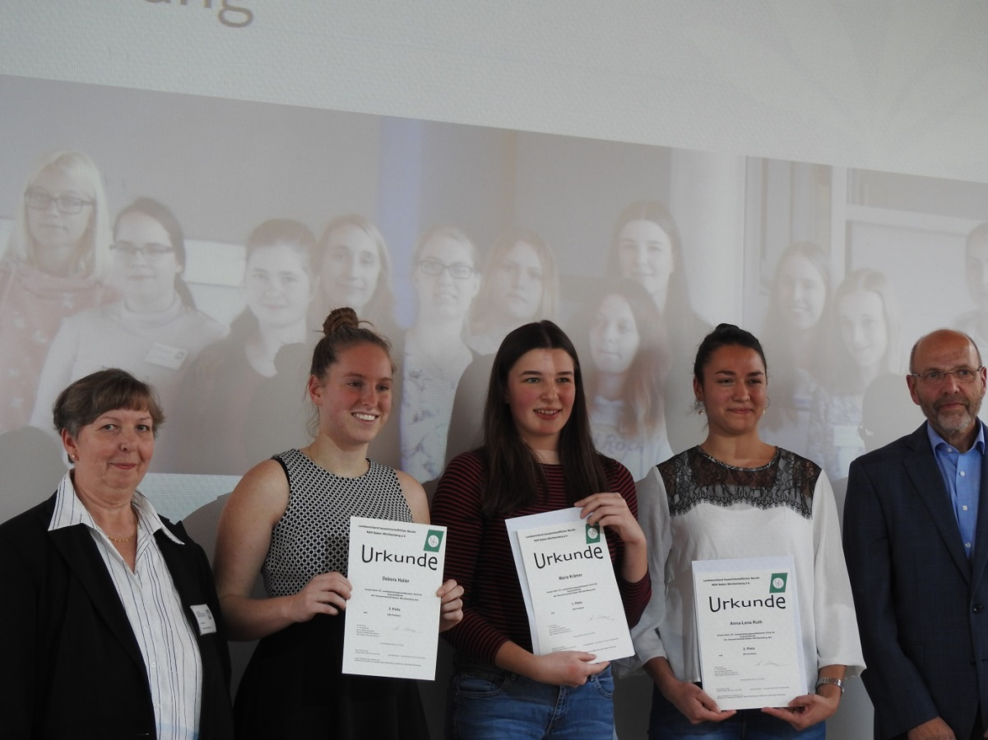

Anita Munz, Debora Haller, Maria Krämer, Anna-Lena Ruth, OStD Klaus Schierle
Debora Haller, Auszubildende der Langensteinbacher Höhe Karlsbad und Schülerin der Elisabeth-Selbert-Schule Karlsruhe belegte Platz 3.
Anna-Lena Ruth, Ausbildung beim Hofgut Homboll, Hilzingen, Schülerin der Albert-Schweitzer-Schule in Villingen-Schwenningen, erkämpfte sich Platz 2.

Den ersten Platz belegte Maria Krämer, Ausbildung im „Haus am Weinberg“ Stuttgart, Schülerin der Hedwig-Dohm-Schule, Stuttgart. Ihr Ausbildungsbetrieb und die Hedwig-Dohm-Schule Stuttgart waren auch im Jahr 2017 auf dem Siegerpodest.
Herzlichen Glückwunsch!

Maria Krämer und Anna-Lena Ruth werden vom 22. - 24.03.2019 unseren Landesverband bei den Deutschen Juniorenmeisterschaften der Hauswirtschaft in St. Wendel/Saarland vertreten.

Herzlichen Glückwunsch an alle Teilnehmerinnen

Selina Dett Vinzenz von Paul Hospital Rottweil, Albert-Schweizer-Schule Villingen
Annalena Friedrich Gerontopsychiatrische Pflegeheim Königshöhe, Laura-Schradin-Schule Reutlingen
Franziska Frey Sport- und Freizeitheim Kapf Egenhausen, Luise-Büchner-Schule Freudenstadt
Debora Haller Langensteinbacher Höhe Karlsbad, Elisabeth-Selbert-Schule Karlsruhe
Carmen Hediger Ev. Akademie Bad Boll, Justus-von-Liebig-Schule Göppingen
Katarina Holler Bruderhaus-Diakonie Dettingen-Erms, Laura-Schradin-Schule Reutlingen
Maria Krämer Haus am Weinberg Stuttgart, Hedwig-Dohm-Schule Stuttgart
Sarah Lehmann Armbrusters Hof Berghaupten, Haus- /Landwirtschaftl. Schulen Offenburg
Anna-Lena Ruth Hofgut Homboll Hilzingen, Albert-Schweizer-Schule Villingen
Sandra Rickert Ev. Studiensem. Morata-Haus Heidelberg, Marie-Baum-Schule Heidelberg
Rebecca Schmid Math. Forschungsinstitut Oberwolfach, Luise-Büchner-Schule Freudenstadt
Lisa Starovasnik bbg Schwäbisch Hall, Peter-Bruckmann-Schule Heilbronn

Bei der Siegerehrung erhielten alle Teilnehmerinnen als besonderes „Bonbon“ von „oikos“ (Ausbildungsoffensive Hauswirtschaft der Diakonie Württemberg www.oikos-hw.de) u.a. einen Gutschein für eine hauswirtschaftliche Fachtagung mit einem angeschlossenen Trommel-Workshop auf Haushaltsgeräten – was für eine spannende Idee!

Wir wünschen allen Teilnehmerinnen viel Erfolg für die weitere Ausbildungszeit, die Abschlussprüfung und die berufliche Zukunft.
Unser Dank geht an alle Beteiligten, vor allem an die Teilnehmerinnen, die Jury und ganz besonders an die Luise-Büchner-Schule. Herr Oberstudiendirektor Schierle hat uns als Schulleiter sehr großzügig die Räumlichkeiten und Infrastruktur der Luise-Büchner-Schule zur Verfügung gestellt. Viel Unterstützung erfuhren wir auch durch die Lehrkräfte und Schülerinnen und Schüler, die alle zum guten Gelingen des Landesleistungswettbewerbes beigetragen haben.

Der Landesleistungswettbewerb wurde unterstützt vom Ministerium für Soziales und Integration aus Mitteln des Landes Baden-Württemberg.

Bericht aus den Regionen

Region Stuttgart
Auch 2019 werden wir uns an jedem 3. Dienstag im Monat um 15 Uhr im Café Lang in Stuttgart, Königstraße 4 treffen.

Adventstreffen im November 2017.
Zu unserem vorweihnachtlichen Treffen am 21. November 2017 erschienen 12 Damen, um eine Führung in der Stuttgarter Stiftskirche mitzumachen. “Schöne Aussichten, tiefgründige Symbolik, alte und moderne Kunstwerke, kirchengeschichtliche Zusammenhänge“ (stiftskirche-stuttgart.de), das alles bekamen wir zu sehen und zu hören. Anschließend trafen wir uns zu einem gemütlichen Beisammensein im Café Nast am Rathaus. Es war ein informativer und anregender Nachmittag. Susanne Nusser

Sommerausflug am Dienstag, 21. August nach Waiblingen
Neun Damen und ein kleiner Gast – Enkelin von Frau Stabenow – fanden sich zum geführten einstündigen Rundgang durch die wunderschöne Altstadt von Waiblingen mit ihren imposanten Türmen und zahlreichen gut sanierten und unter Denkmalschutz stehenden Fachwerkhäusern ein. Bergauf und bergab führte uns der Weg vorbei am Schloss, durch einen historischen Wehrgang, über ein hübsches Apothekergärtchen zum Neuen Rathaus mit architektonisch interessanten Neubauten und zum sehenswerten auf Stelzen stehenden Alten Rathaus am Marktplatz. Dabei erfuhren wir auch einiges zur Geschichte der Stadt, die im 30-jährigen Krieg 1634 gänzlich durch Feuer zerstört wurde.
Beeindruckt aber auch einigermaßen „geschafft“ - das Thermometer zeigte über 30° - erholten wir uns danach im Cafe´ Tagblatt am Marktplatz, wo die Damen Meßmer und Schaible uns schon erwarteten. Hier verbrachten wir noch eine schöne geruhsame Stunde. Ich denke, die Teilnehmerinnen waren zufrieden. Susanne Nusser

Region Calw
Am 21. Juni - zum Sommeranfang - wurde Schwester Ruth Schilling in die Ewigkeit abberufen!
Eine große Schar - Ihre Geschwister, Verwandte, Mitschwestern, Freunde und auch wir von der Region Calw haben sie zu ihrer letzten Ruhestätte begleitet.
Anschließend wurden wir in der Mission bei einer Dia-Show über ihr Leben informiert und dabei liebevoll bewirtet. Herzlichen Dank.
Nie mehr werden wir Ruths freundliche und dennoch energische Stimme hören, ihre herzliche und liebenswerte Art sowie ihre immer parate und schnelle Hilfe.
Groß war ihr Einsatz in unserer Region Calw für den Meisterverband. Unermüdlich setzte sie sich für alle Belange der Hauswirtschaft in der Region und auch übergreifend im Land ein, sowie ihr auch ihre Azubis am Herzen lagen.
Ursula Volkmann

Region Freiburg

Betriebsbesichtigung der Uniklinikum Freiburg am 26. April 2018
Die Zentralwäscherei ist ein Dienstleistungsunternehmen im Gesundheitswesen und verfügt über modernste Technologien. Pro Monat werden ca. 13 Tonnen Schmutzwäsche bearbeitet.
Aus logistischen Gründen verfügt das Klinikum über ein unterirdisches Transportsystem, welches eine Länge von 18 Kilometer aufweist. Mit Hilfe dieses Systems wird u. a. die gesamte Wäsche in Wäscheboxen transportiert. Nach jedem Transport von Schmutzwäsche werden die Boxen desinfizierend aufbereitet und stehen für die nächste Wäschelieferung bereit. Einige Verbund-Krankenhäuser sind bzw. werden an das unterirdische Transportsystem angeschlossen. Für Kunden und weiter entfernte Krankenhäuser steht ein Fuhrpark zur Verfügung.
Die Wäscherei verfügt über zwei moderne, computergesteuerte Waschstraßen, mit deren Hilfe die Wäsche gewaschen und gepresst wird. Des Weiteren ist es möglich, Privatwäsche von Patienten in kleineren Gewerbewaschmaschinen zu waschen.
An einem Fließband wird die gewaschene Wäsche sortiert und die Weiterverarbeitung vorbereitet. Die Wäscherei verfügt für jede Art der Wäsche über spezielle Wäschemangeln: Kleinteile-Mangel und Großteile-Mangel. Diese speziellen Maschinen mangeln und falten die Wäschestücke, welche anschließend von einem Mitarbeiter sortiert und zu genormten Wäschebündeln verpackt. Die Bestückung der Wäschewägen erfolgt nach Bestelllisten der Stationen bzw. Verbund Krankenhäuser.
Die Berufskleidung wird gesondert gereinigt. Bei diesem Verfahren werden die Kleidungsstücke feucht auf Kleiderbügel aufgezogen und im Finisher getrocknet. Durch die Faltmaschine wird die Arbeitskleidung auf eine Standardgröße zusammengelegt, damit diese in den Wäscheautomat eingelegt werden kann. Die hauswirtschaftliche Betriebsleitung Frau Schmidt führte uns durch die gesamte Zentralwäscherei und erklärte uns die technische Ausrüstung, welche durch eine stäntige technische Entwicklung den hohen Leistungsstandard gerecht wird.

Betriebsbesichtigung der Firma Winterhalter Spülmaschinen in Endingen a.K.
Am 07.06.2018 besichtigte eine Gruppe des MdH zusammen mit der Meisterklasse der Edith-Stein-Schule Freiburg die Spülmaschinenmanufaktur Winterhalter in Endingen.
Nach der Begrüßung und kurzen Einführung in die Firmengeschichte wurden wir direkt in die Montagehalle geführt. Dort erklärte uns der Betriebsleiter die umfangreiche Produktionslinie der Bistro- und Glas – Spülmaschinen, die in Endingen gefertigt werden.
Das zweite Produkt der Firma sind Wasseraufbereitungsanlagen. Entweder zum Entkalken von Gebrauchswasser, um Reinigungsmittel und Entkalker zu reduzieren oder um stark kontaminiertes Wasser z.B. aus Krankenhäuser kanalgerecht zu reinigen. Die Firma ist auf diesem Gebiet Weltmarktführer. Nach drei Stunden wurde der Rundgang mit einer Fragerunde beendet.

Der Landesverband hauswirtschaftlicher Berufe MdH Baden-Württemberg e.V. dankt recht herzlich für

35 Jahre Mitgliedschaft

Frau Hanna Irene Schüle, Freiburg

30 Jahre Mitgliedschaft

Frau Elfriede Enz, Weissach | Frau Ilse Krieg, Eschach
Frau Doris Maier, Stutensee | Frau Herta Pribbernow, Kupferzell
Frau Eva-Maria Pütz, Erdmannhausen | Frau Theresia Schierle, Aalen
Frau Trudel Schuck, Karlsbad | Frau Tamara Seiler, Freiburg

25 Jahre Mitgliedschaft

Frau Thea Baer, Neuhausen / Enzkreis | Frau Doris Bohrer, Böhmenkirch
Frau Ulrike Brecht, Moos-Bankholzen | Frau Rosa-Luise Bühler-Ammer, Dornstetten
Frau Monika Hagin, Efringen-Kirchen | Frau Hilde Kirschenmann, Waldachtal
Frau Walburga Pfeiffer, Heubach | Frau Christine Pommerer, Großerlach
Frau Marlene Scheurer, Tübingen | Frau Ursula Spoerr, Mühlacker

20 Jahre Mitgliedschaft

Frau Annemarie Debald, Herbolzheim | Frau Angelika Haaf, Wittighausen
Frau Petra Hanke, Göppingen | Frau Klara Höschele, Bietigheim-Bissingen
Frau Ursula Krenz, Steinheim | Frau Corinna Lacher, Hasel
Frau Hannelore Lauble, Villingen | Frau Beate Maier, Oppenau

15 Jahre Mitgliedschaft

Frau Sabine Heseding, Reichenau | Frau Nicole Rietz, Schorndorf
Frau Gabriele Uebele, Donzdorf | Frau Iris Zipperle, Renningen-Malmsheim

10 Jahre Mitgliedschaft

Frau Ute Duffner, Schönwald

Gratulation zum Silbernen Meisterbrief

Frau Thea Baer, Neuhausen/ Enzkreis | Frau Beate Blinkle, Renningen
Frau Hilde Kirschenmann, Waldachtal | Frau Margarete Staffl, Bad Liebenzell

Der Landesverband hauswirtschaftlicher Berufe MdH Baden-Württemberg e. V. gratuliert recht herzlich zum

85. Geburtstag

Frau Marta Fritz, Herrenberg | Frau Gisela Meßmer, Schwaikheim

80. Geburtstag

Frau Ruth Jud, Nagold | Frau Marie-Luise Müller, Lörrach

Frau Trudel Schuck, Karlsbad

75. Geburtstag

Frau Renate Dr. Storch, Heidelberg | Frau Christa Kirchenmaier, Stuttgart
Frau Heide Ohligschläger, Stuttgart | Frau Ute Schwarz, Ostfildern

70. Geburtstag

Frau Hannelore Lauble, Villingen | Frau Hildegard Lörcher, Oberreichenbach
Frau Wilma Mall, Herbolzheim | Frau Theresia Schierle, Aalen

Frau Anne-Luise Zeller, Murrhardt

Liebe Kolleginnen, liebe Kollegen, liebe Mitglieder

Sie sind „jung“, dynamisch, engagiert und wollen, dass sich in und für die Hauswirtschaft einiges bewegt. Sie haben Ideen, Visionen, wissen aber nicht, wie und wo Sie diese einbringen und umsetzen können. Wir hätten da einen Vorschlag:

Bei der Mitgliederversammlung 2020 steht die Wahl des erweiterten Vorstandes in unserem Landesverband an. Wir suchen Kolleginnen und Kollegen, die sich in die ehrenamtliche Vorstandsarbeit einbringen möchten.

Sie wissen nicht, was da auf Sie zukommt? Da können wir weiterhelfen und Sie über unsere Arbeit informieren. Gerne laden wir Sie auch zu einer erweiterten Vorstandssitzung als Gast ein, um Ihnen einen kleinen Einblick zu gewähren. Interesse? Dann melden Sie sich bitte bei einem unserer Vorstandsmitglieder und/oder kommen Sie zu unserer Mitgliederversammlung am 23.02.2019. Wir freuen uns auf Sie!

Landesverband hauswirtschaftlicher Berufe MdH Baden-Württemberg e.V.

Vorsitzende und Geschäftsstelle:

Ingrid Maier

Stuttgarter Straße 2
71083 Herrenberg
Tel. 07032 2293240
E-Mail: ba-wue@verband-mdh.de
www.ba-wue.verband-mdh.de

Bankverbindung : Sparkasse Schwarzwald-Baar, Konto-Nr.: 150 978 404, BLZ 694 500 65

IBAN DE 58 694500650150978404 BIC SOLADES1VSS

Aufnahmeantrag
Bitte in Druckschrift mit Kugelschreiber ausfüllen!

_____________________________ _____________________________ ___________________________
Nachname Vorname Geburtsdatum

_____________________________ ______ ___________________________ ___________________________
Straße PLZ Ort Telefon (mit Vorwahl)

___________________________________

E-Mail

Freiwillige Angaben:
☐ in hauswirtschaftlicher Ausbildung, ½ Beitrag, erst im Jahr nach der Prüfung voller Beitrag, Ausbildungsende 20

Ich beantrage die Aufnahme in den Verband zum als Einzelmitglied.

Der Jahresbeitrag beträgt € 50,-- und ist im 1. Quartal fällig. Bei einem Eintrittsdatum nach dem 30. Juni ist der halbe Beitrag für dieses Jahr zu entrichten. Wir bitten Sie, uns eine Einzugsermächtigung / SEPA-Lastschrift-Mandat zu erteilen. Im Jahresbeitrag enthalten ist der Bezug des vierteljährlich erscheinenden Fachmagazins für die Hauswirtschaft fundus.

Die Kündigung der Mitgliedschaft muss schriftlich und persönlich unterschrieben bis spätestens 30. September mit Wirkung zum Jahresende bei der Geschäftsstelle vorliegen.

Ich bin mit der Weitergabe meines Namens, meiner Adresse und meiner E-Mailadresse innerhalb des Landesverbandes BW einverstanden / nicht einverstanden (Nichtzutreffendes bitte streichen).

Mit der Veröffentlichung meines Namens - anlässlich eines Geburtstages oder Jubiläums - im Meisterbrief bin ich einverstanden / nicht einverstanden (Nichtzutreffendes bitte streichen).
Gemäß Bundesdatenschutzgesetz (BDSG) und DS-GVO nehme ich zur Kenntnis, dass diese Daten nur zu satzungsgemäßen Zwecken erhoben und für die Dauer der Mitgliedschaft gespeichert werden. Die Daten dürfen ohne mein Einverständnis nicht an Dritte weitergegeben werden.
Ich habe das Recht, meine datenschutzrechtliche Einwilligungserklärung jederzeit zu widerrufen. Durch den Widerruf der Einwilligung wird die Rechtmäßigkeit der aufgrund der Einwilligung bis zum Widerruf erfolgten Verarbeitung nicht berührt.
Als Mitglied steht mir ein Beschwerderecht bei einer Datenschutz-Aufsichtsbehörde zu.

______________________________ _______________________ _____________________________________
Ort Datum Unterschrift
Stand: 06/2018

